TỔNG CÔNG TY GIẢI PHÁP DOANH NGHIỆP VIETTEL

PHẦN MỀM QUẢN LÝ NGƯỜI CÓ CÔNG

🙟🕮🙝



HỆ THỐNG CƠ SỞ DỮ LIỆU

SỞ LAO ĐỘNG – THƯƠNG BINH VÀ XÃ HỘI

TÀI LIỆU HƯỚNG DẪN SỬ DỤNG

CẤU HÌNH NGƯỜI CÓ CÔNG

Version: 20.12.25

TP.HCM 12/2020

**MỤC LỤC**

1 HỒ SƠ ncc 1

1.1 Tiếp nhận hồ sơ NCC 1

1.1.1 Thêm mới Tiếp nhận hồ sơ 2

1.1.2 Xem chi tiết hồ sơ NCC 3

1.1.3 Thu hồi 22

1.1.4 Xóa hồ sơ 23

1.1.5 Gửi duyệt hồ sơ NCC 23

2 Duyệt HỒ SƠ người có công 24

2.1 Xem chi tiết 25

2.2 Duyệt hồ sơ người có công 26

3 HỒ SƠ ncc 27

3.1 Xem chi tiết 28

3.1.1 Nhân thân 30

3.1.2 Giấy tờ 32

3.1.3 Quá trình hoạt động 35

3.1.4 Trợ cấp 38

3.1.5 Di chuyển 41

3.1.6 Đính chính thông tin 44

3.2 Thêm mới quyết định 48

3.3 Import hồ sơ được công nhận 48

4 quản lý quyết định 49

4.1 Danh sách các quyết định 49

4.2 Xoá quyết định 52

5 đúng hạn, trễ hạn 52

5.1 Danh sách giải quyết, tiếp nhận đúng hạn, trễ hạn 52

6 thống kê số liệu hồ sơ 53

6.1 Danh sách thống kê số lượng hồ sơ 54

# HỒ SƠ ncc

Menu: Hồ sơ NCC

Danh mục quản lý hồ sơ NCC

## Tiếp nhận hồ sơ NCC

Menu: Hồ sơ NCC/Tiếp nhận hồ sơ

Danh sách tiếp nhận hồ sơ NCC

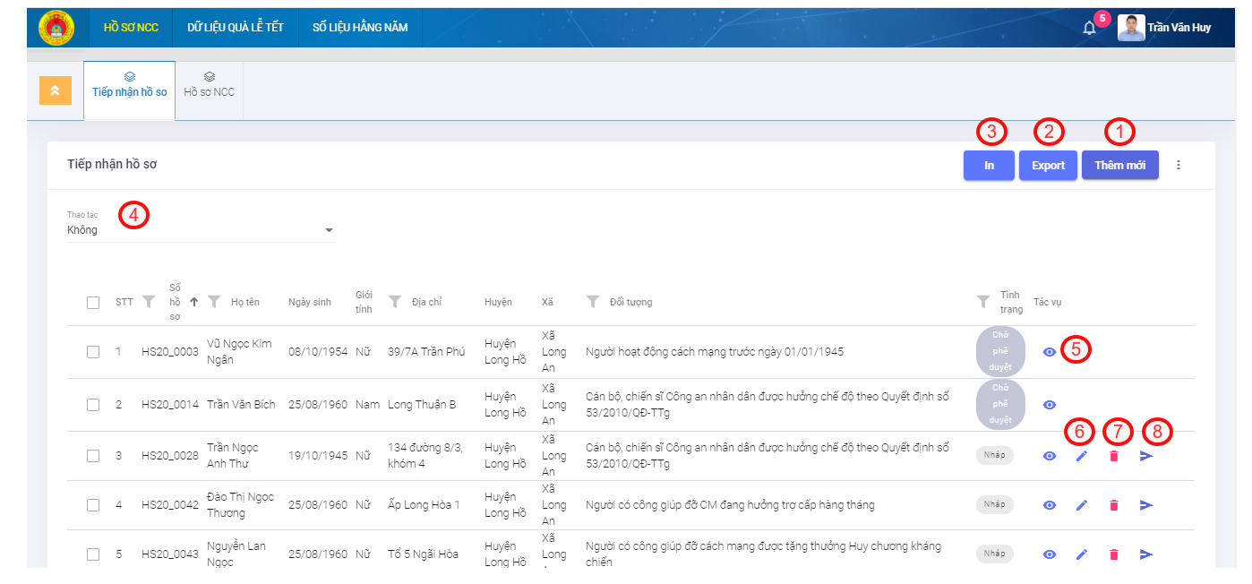

1. Giao diện danh sách Tiếp nhận hồ sơ

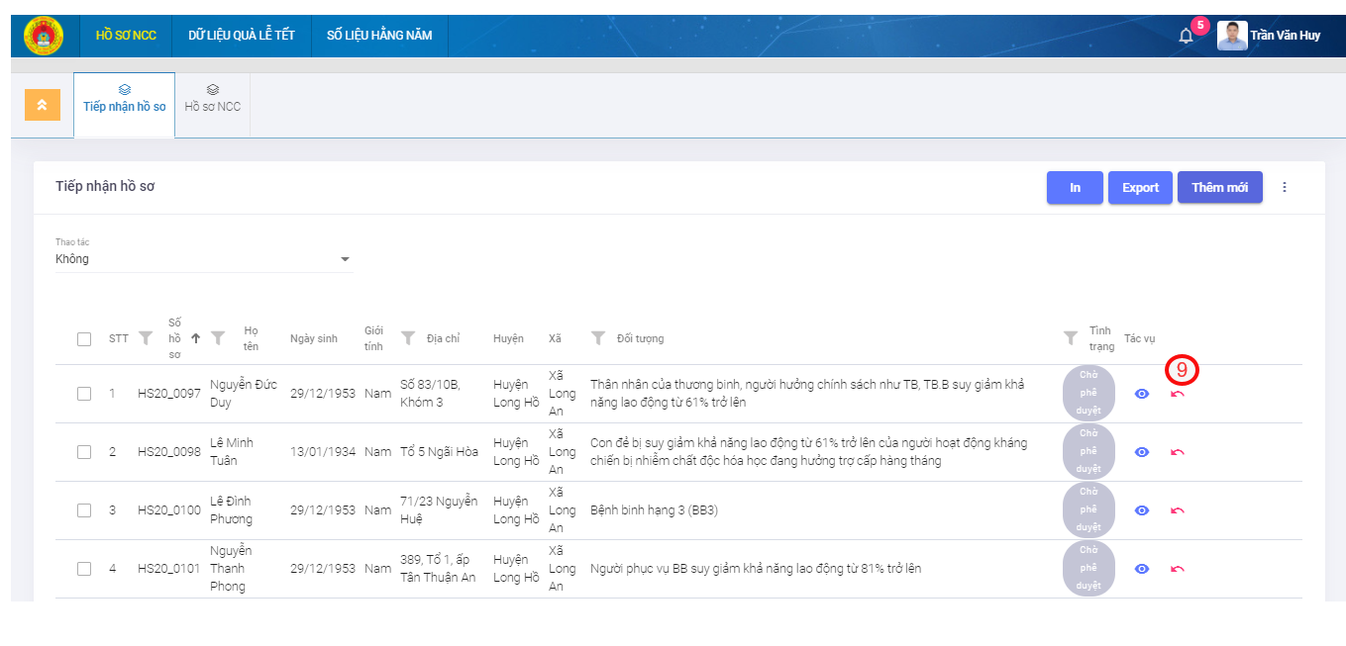

1. Giao diện danh sách Tiếp nhận hồ sơ

Giải thích các thao tác chức năng

|  |  |
| --- | --- |
| 1 | Chọn để thêm mới Hồ sơ tiếp nhận |
| 2 | Nhấn để xuất file excel danh sách hồ sơ tiếp nhận |
| 3 | Chọn để in danh sách hồ sơ tiếp nhận |
| 4 | Chọn để lọc hiển thị dữ liệu |
| 5 | Chọn để xem chi tiết hồ sơ NCC |
| 6 | Chọn để chỉnh sửa hồ sơ NCC. Hiển thị khi hồ sơ có trạng thái “Nháp" |
| 7 | Chọn để xóa hồ sơ NCC. Hiển thị khi hồ sơ có trạng thái "“Nháp“ |
| 8 | Chọn để gửi duyệt hồ sơ NCC. Hiển thị khi hồ sơ có trạng thái “Nháp” |
| 9 | Chọn để thu hồi hồ sơ NCC khi được gửi duyệt. Hiển thị khi hồ sơ có trạng thái “Chờ phê duyệt” |

### Thêm mới Tiếp nhận hồ sơ

Để thêm mới hồ sơ, người dùng chọn tại danh sách tiếp nhận hồ sơ.

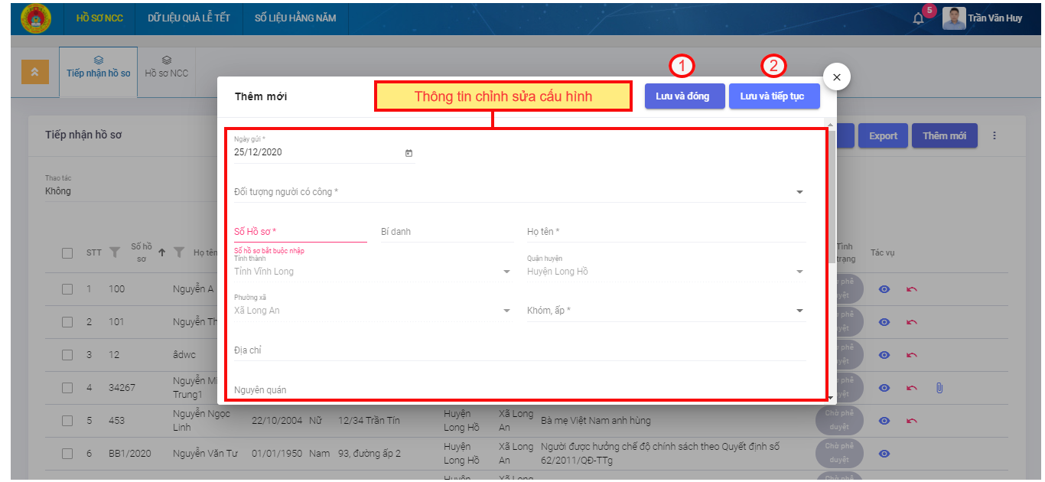

1. Giao diện thêm mới tiếp nhận hồ sơ NCC

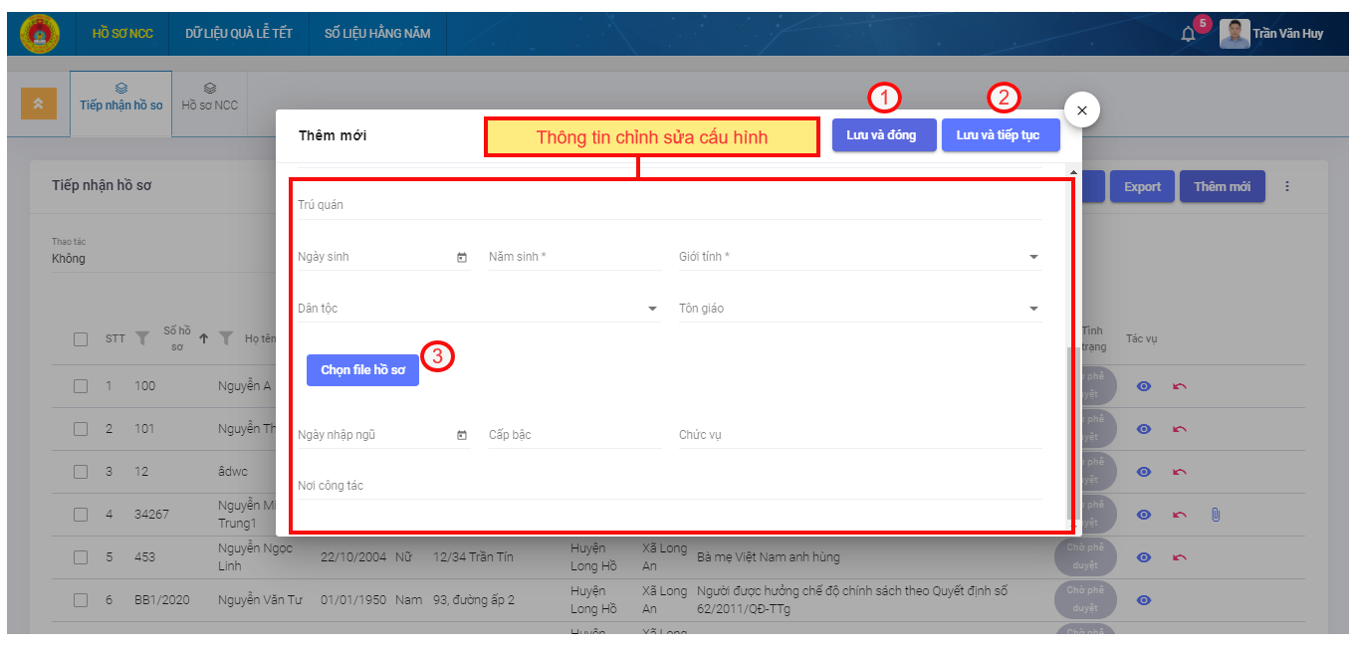

Thao tác chức năng

|  |  |
| --- | --- |
| 1 | Chọn để lưu và đóng lại phiếu thêm mới hồ sơ |
| 2 | Chọn để lưu và tiếp tục giữ lại phiếu thêm mới hồ sơ. Thực hiện tiếp tục thao tác thêm mới. |
| 3 | Chọn để thêm file đính kèm cho hồ sơ |

### Xem chi tiết hồ sơ NCC

Để xem chi tiết hồ sơ NCC, ta nhấn vào icon để xem chi tiết của hồ sơ đã thêm.

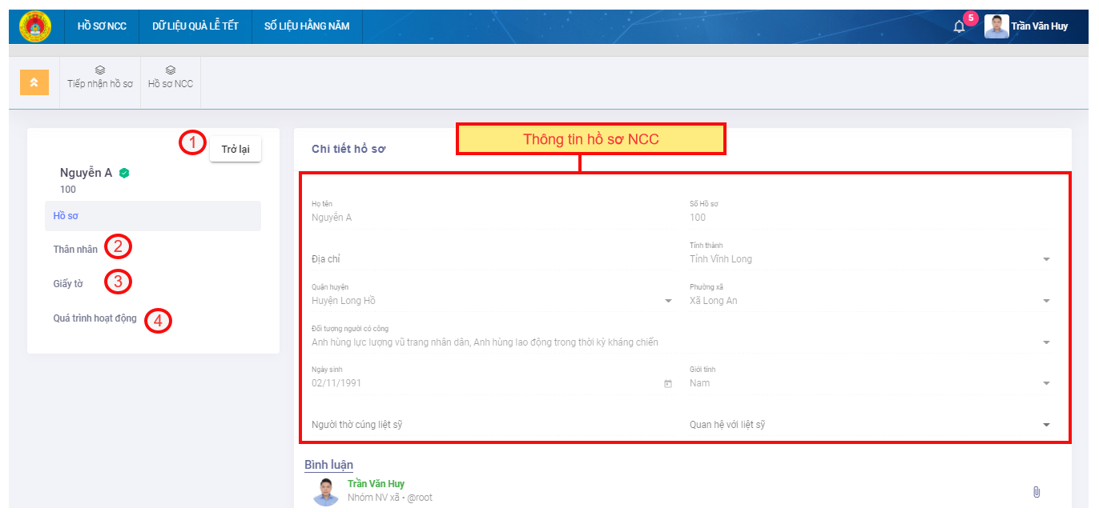

1. Giao diện xem chi tiết hồ sơ NCC

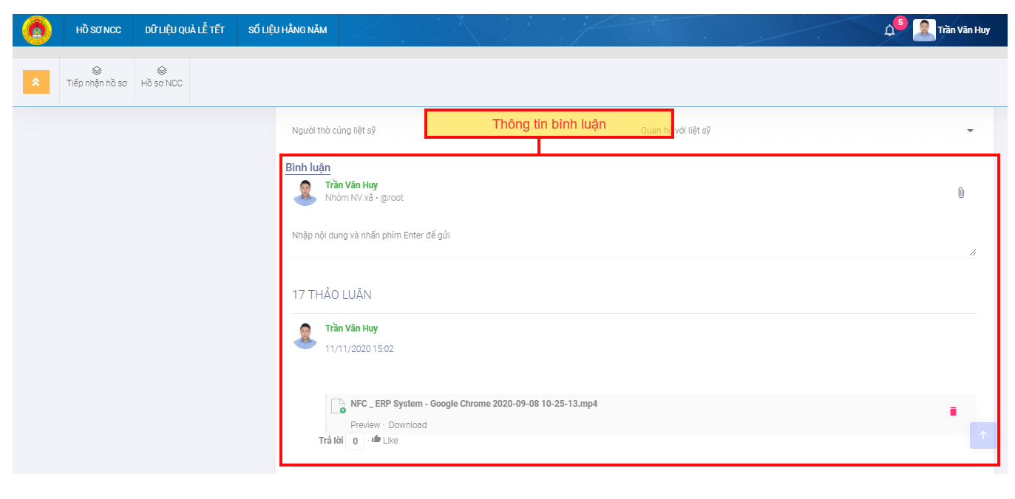

1. Giao diện xem chi tiết hồ sơ NCC

Giải thích các chức năng

|  |  |
| --- | --- |
| 1 | Chọn để đóng lại phiếu xem chi tiết. |
| 2 | Chọn để hiển thị thông tin hồ sơ Nhân thân. Có thể thực hiện thao tác “Thêm mới”, “Chỉnh sửa” và xóa |
| 3 | Chọn để hiển thị thông tin hồ sơ giấy tờ. Có thể thực hiện thao tác “Thêm mới”, “Chỉnh sửa” và xóa |
| 4 | Chọn để hiển thị thông tin quá trình hoạt động. Có thể thực hiện thao tác “Thêm mới”, “Chỉnh sửa” và xóa |

#### Nhân thân

Menu: Hồ sơ NCC/Xem chi tiết/Nhân thân

Để thêm mới hồ sơ Nhân thân, người dùng chọn tại danh sách nhân thân.

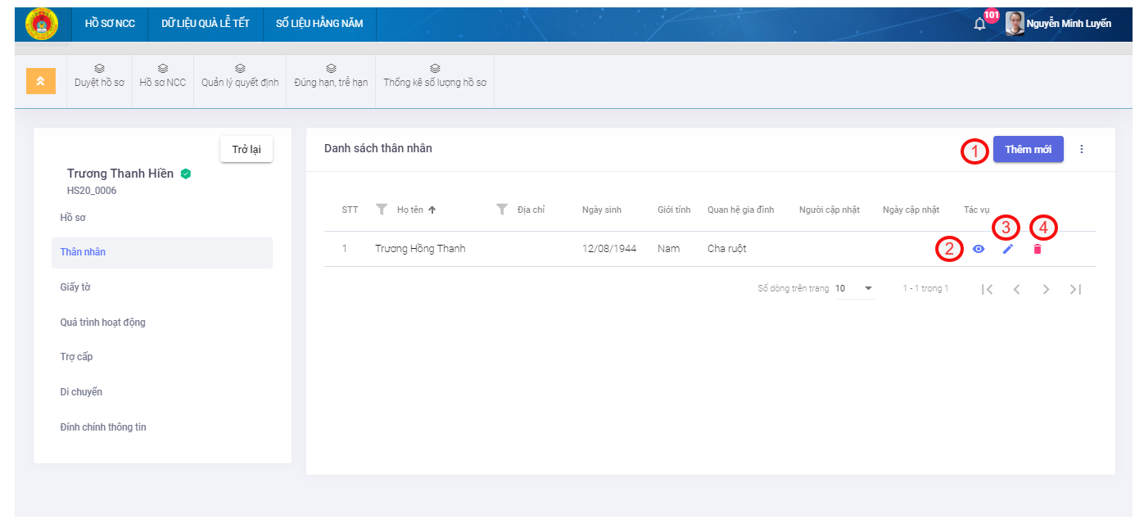

1. Giao diện danh sách nhân thân

Giải thích các thao tác chức năng

|  |  |
| --- | --- |
| 1 | Chọn để thêm mới Hồ sơ nhân thân |
| 2 | Chọn để xem chi tiết hồ sơ nhân thân |
| 3 | Chọn để chỉnh sửa hồ sơ nhân thân |
| 4 | Chọn để xóa hồ sơ nhân thân |

Thêm mới Hồ sơ nhân thân

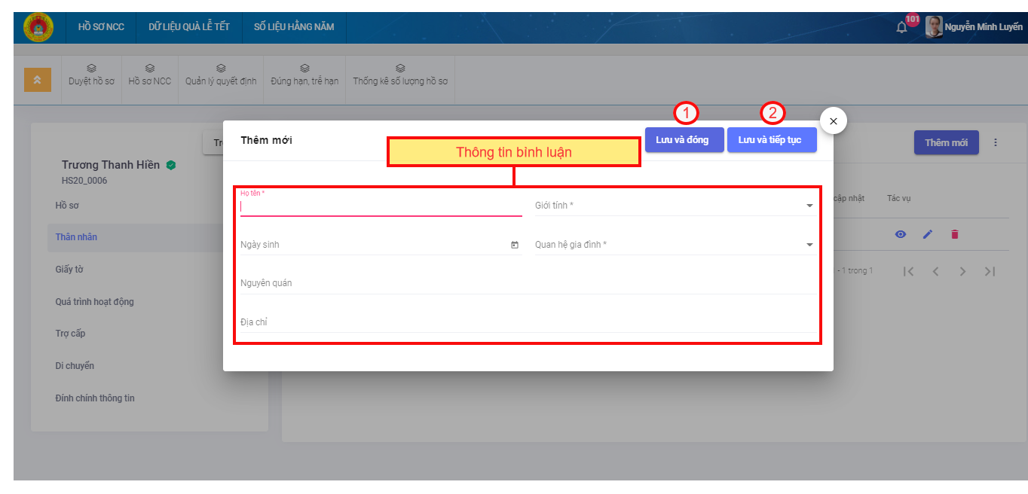

1. Giao diện thêm mới hồ sơ nhân thân

Giải thích các thao tác chức năng

|  |  |
| --- | --- |
| 1 | Chọn để lưu và đóng lại phiếu thêm mới hồ sơ |
| 2 | Chọn để lưu và tiếp tục giữ lại phiếu thêm mới hồ sơ. Thực hiện tiếp tục thao tác thêm mới. |

Chi tiết hồ sơ nhân thân

Để xem chi tiết hồ sơ nhân thân, người dùng chọn icon trên danh sách nhân thân

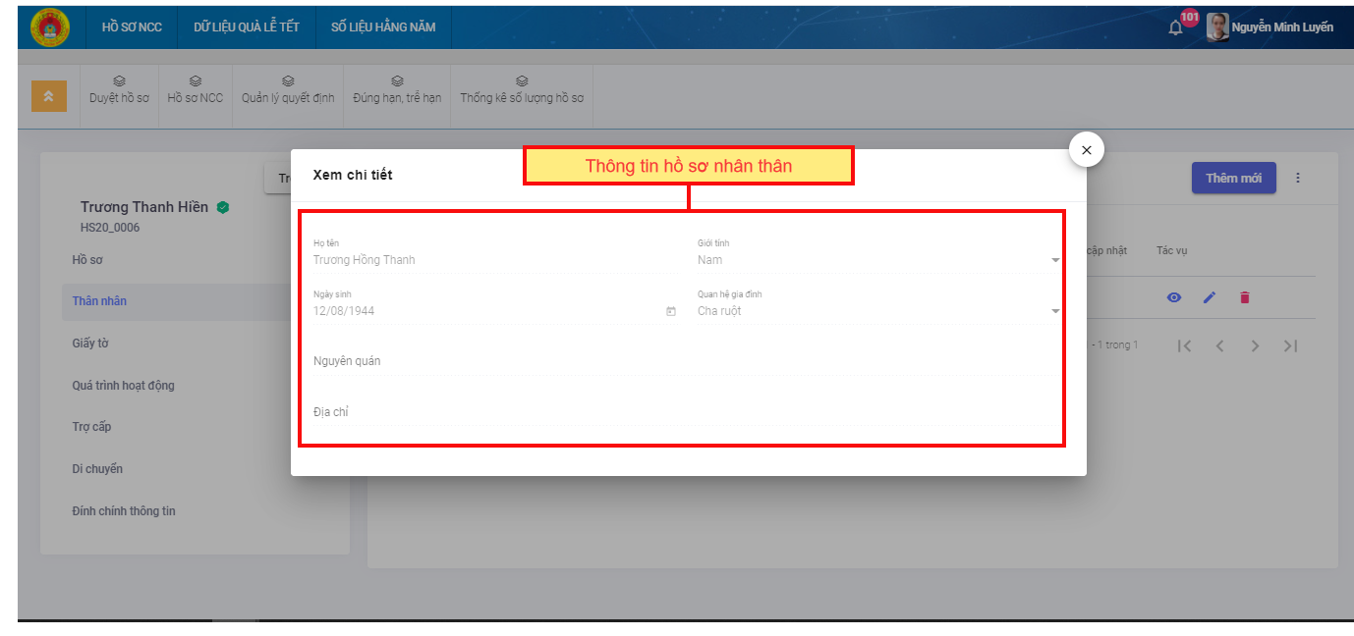

1. Giao diện chi tiết hồ sơ nhân thân

Xóa hồ sơ nhân thân

Để xóa hồ sơ nhân thân, người dùng chọn icon trên danh sách nhân thân

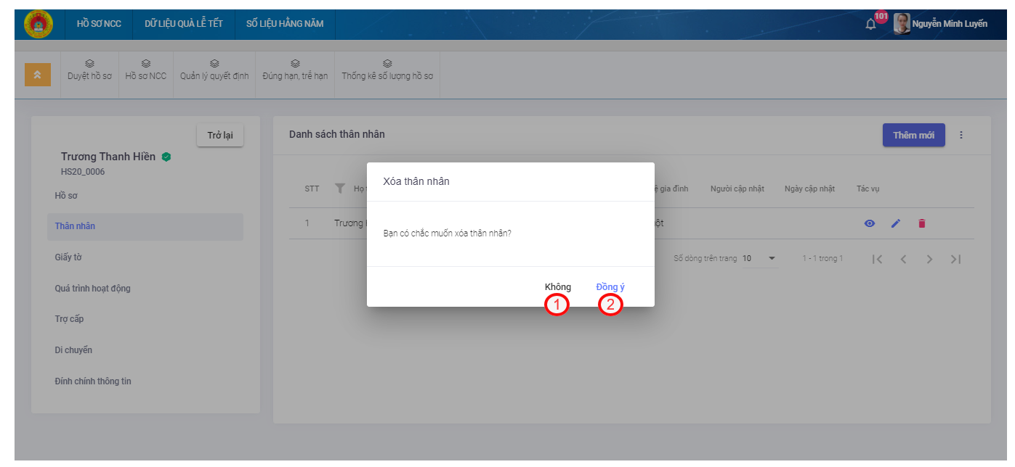

1. Giao diện xác nhận xóa

Giải thích các chức năng

|  |  |
| --- | --- |
| 1 | Chọn để huỷ thao tác |
| 2 | Chọn để xác nhận xoá cấu hình email |

#### Giấy tờ

Menu: Hồ sơ NCC/Xem chi tiết/Giấy tờ

Để thêm mới hồ sơ Giấy tờ, người dùng chọn tại danh sách giấy tờ.

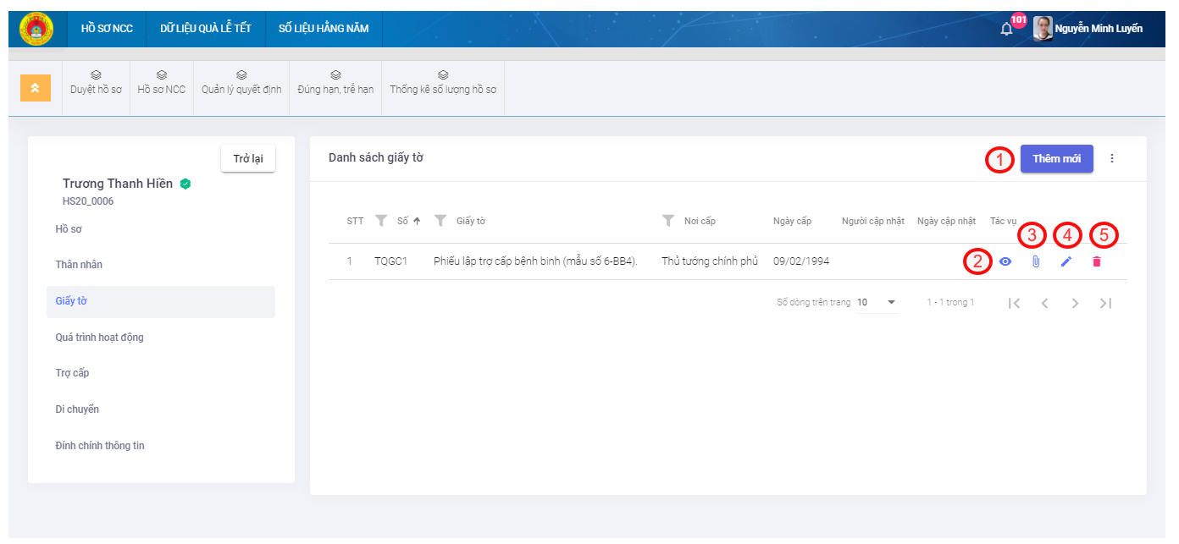

1. Giao diện danh sách giấy tờ

Giải thích các thao tác chức năng

|  |  |
| --- | --- |
| 1 | Chọn để thêm mới Hồ sơ giấy tờ |
| 2 | Chọn để xem chi tiết hồ sơ giấy tờ |
| 3 | Chọn để chỉnh sửa hồ sơ giấy tờ |
| 4 | Chọn để Xem trước file đính kèm hoặc tải file đính kèm |
| 5 | Chọn để xóa hồ sơ giấy tờ |

Thêm mới Hồ sơ giấy tờ

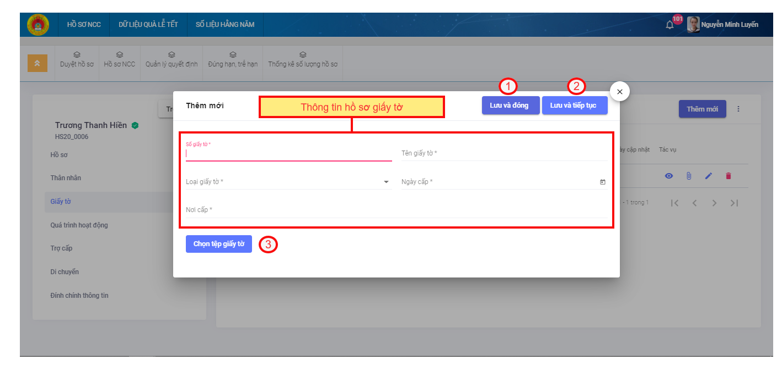

1. Giao diện thêm mới hồ sơ giấy tờ

Giải thích các thao tác chức năng

|  |  |
| --- | --- |
| 1 | Chọn để lưu và đóng lại phiếu thêm mới hồ sơ |
| 2 | Chọn để lưu và tiếp tục giữ lại phiếu thêm mới hồ sơ. Thực hiện tiếp tục thao tác thêm mới. |

Chi tiết hồ sơ nhân thân

Để xem chi tiết hồ sơ nhân thân, người dùng chọn icon trên danh sách nhân thân

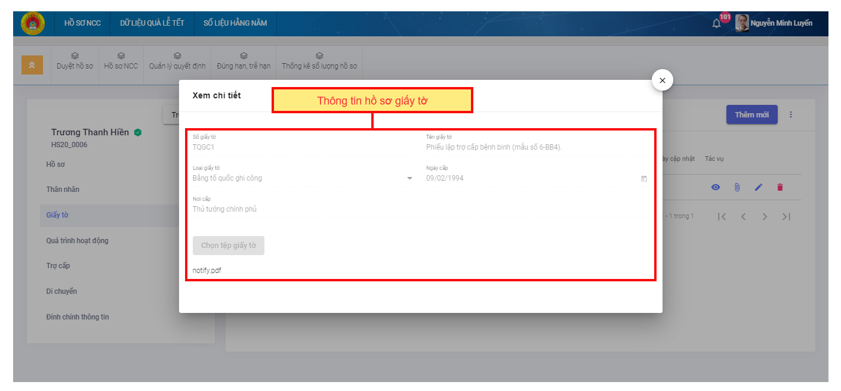

1. Giao diện chi tiết hồ sơ nhân thân

Xóa hồ sơ nhân thân

Để xóa hồ sơ nhân thân, người dùng chọn icon trên danh sách nhân thân



1. Giao diện xác nhận xóa

Giải thích các chức năng

|  |  |
| --- | --- |
| 1 | Chọn để huỷ thao tác |
| 2 | Chọn để xác nhận xoá cấu hình email |

#### Quá trình hoạt động

Menu: Hồ sơ NCC/Xem chi tiết/Quá trình hoạt động

Để thêm mới hồ sơ Quá trình hoạt động, người dùng chọn tại danh sách Quá trình hoạt động.

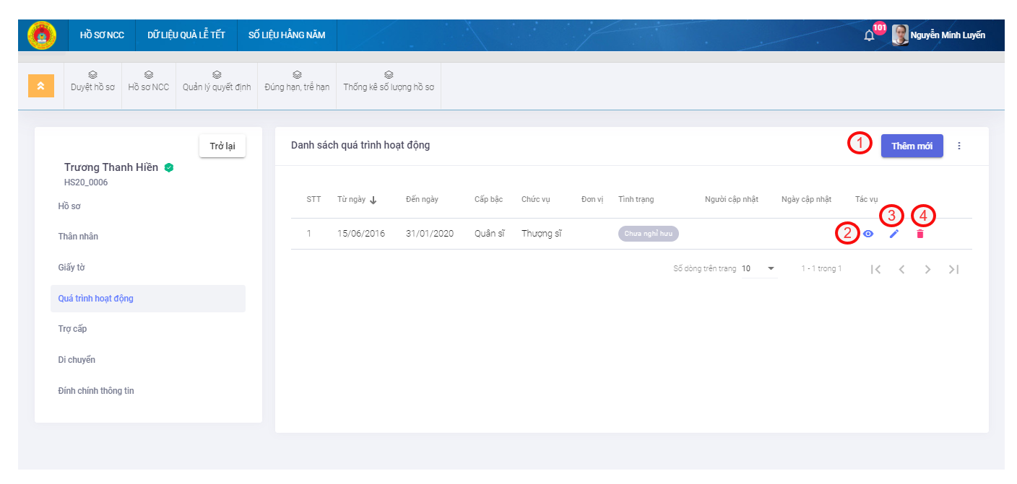

1. Giao diện danh sách Quá trình hoạt động

Giải thích các thao tác chức năng

|  |  |
| --- | --- |
| 1 | Chọn để thêm mới Hồ sơ quá trình hoạt động |
| 2 | Chọn để xem chi tiết hồ sơ quá trình hoạt động |
| 3 | Chọn để chỉnh sửa hồ sơ quá trình hoạt động |
| 4 | Chọn để xóa hồ sơ quá trình hoạt động |

Thêm mới Hồ sơ Quá trình hoạt động

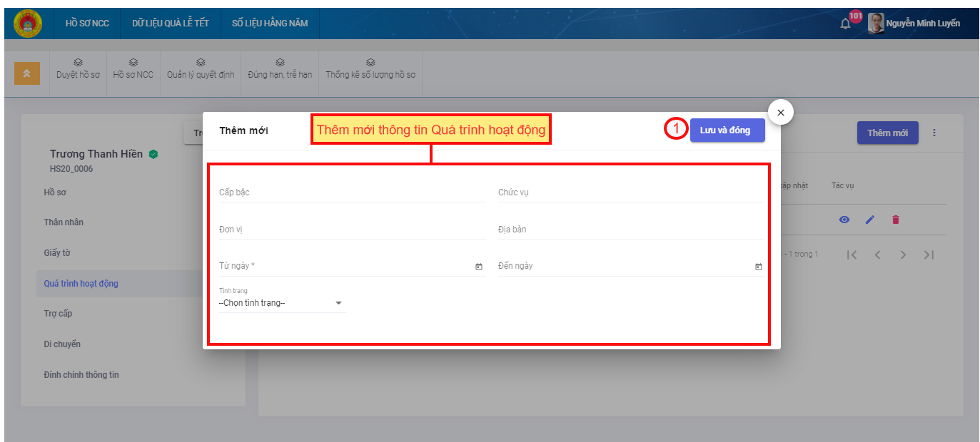

1. Giao diện thêm mới hồ sơ Quá trình hoạt động

Giải thích các thao tác chức năng

|  |  |
| --- | --- |
| 1 | Chọn để lưu và đóng lại phiếu thêm mới hồ sơ |

Chi tiết hồ sơ quá trình hoạt động

Để xem chi tiết hồ sơ nhân thân, người dùng chọn icon trên danh sách nhân thân

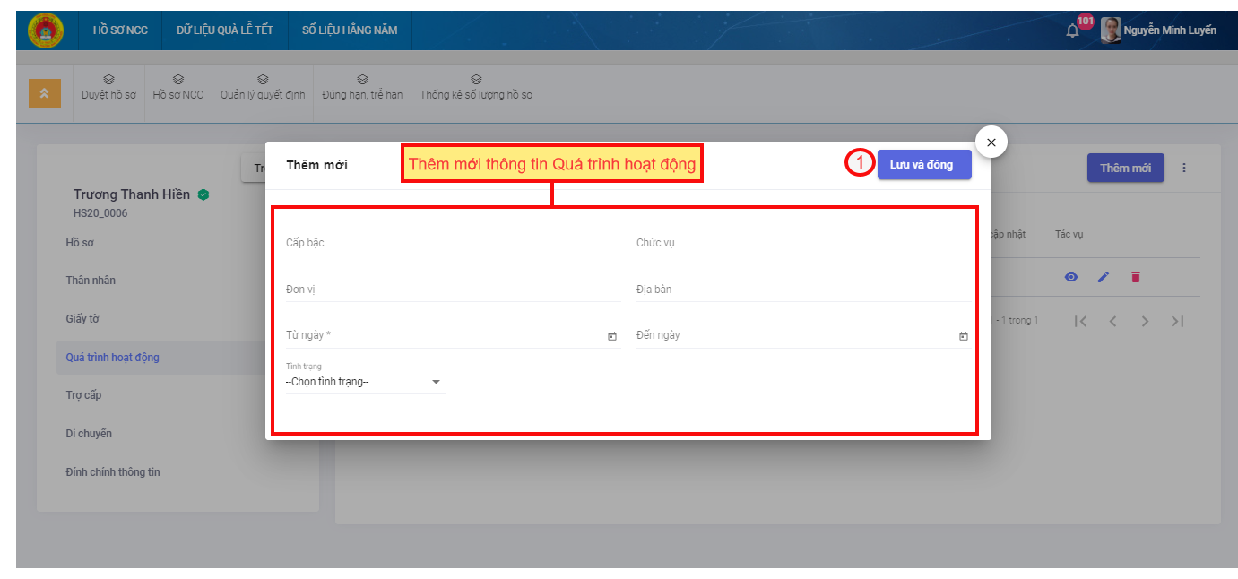

1. Giao diện chi tiết hồ sơ Quá trình hoạt động

Xóa hồ sơ Quá trình hoạt động

Để xóa hồ sơ quá trình hoạt động, người dùng chọn icon trên danh sách quá trình hoạt động

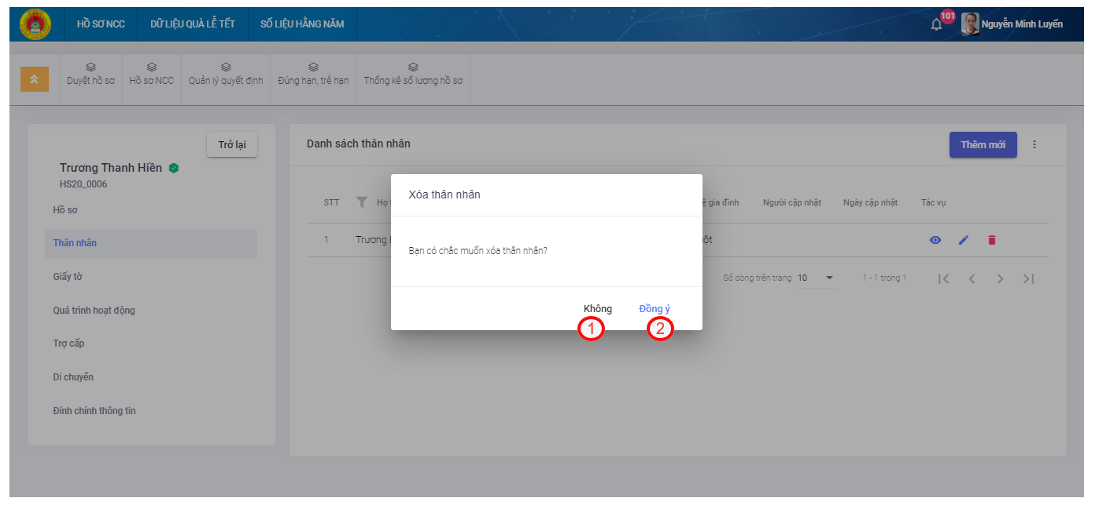

1. Giao diện xác nhận xóa

Giải thích các chức năng

|  |  |
| --- | --- |
| 1 | Chọn để huỷ thao tác |
| 2 | Chọn để xác nhận xoá |

#### Trợ cấp

Menu: Hồ sơ NCC/Xem chi tiết/Trợ cấp

Để thêm mới hồ sơ Trợ cấp, người dùng chọn tại danh sách Trợ cấp.

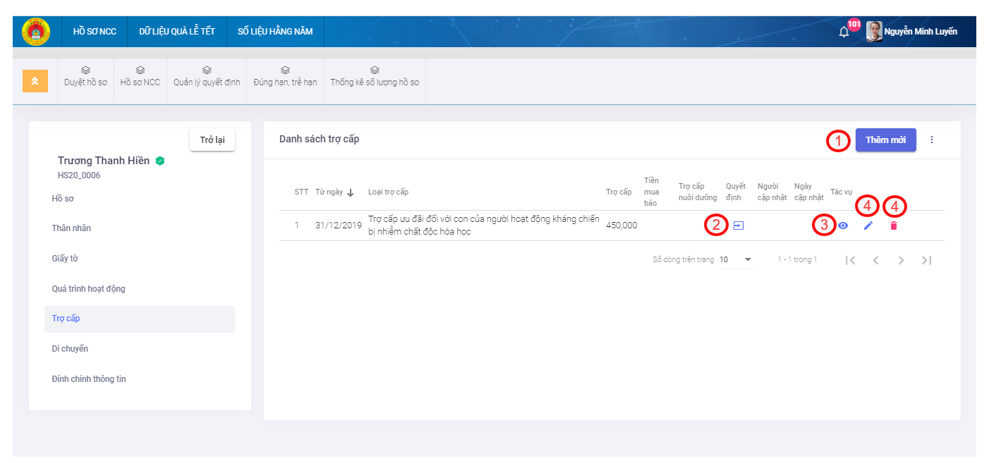

1. Giao diện danh sách Trợ cấp

Giải thích các thao tác chức năng

|  |  |
| --- | --- |
| 1 | Chọn để thêm mới Hồ sơ quá trình hoạt động |
| 2 | Chọn để tạo quyết định cho trợ cấp |
| 3 | Chọn để xem chi tiết hồ sơ quá trình hoạt động |
| 4 | Chọn để chỉnh sửa hồ sơ quá trình hoạt động |
| 5 | Chọn để xóa hồ sơ quá trình hoạt động |

Thêm mới Hồ sơ Trợ cấp

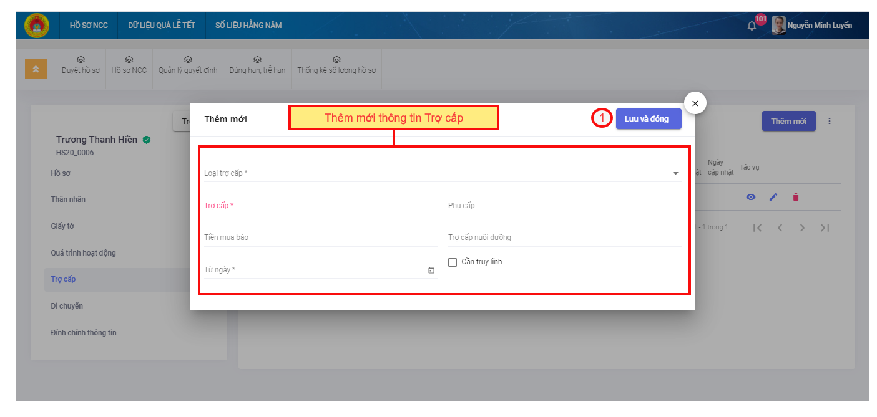

1. Giao diện thêm mới hồ sơ Trợ cấp

Giải thích các thao tác chức năng

|  |  |
| --- | --- |
| 1 | Chọn để lưu và đóng lại phiếu thêm mới hồ sơ |

Chi tiết hồ sơ Trợ cấp

Để xem chi tiết hồ sơ Trợ cấp, người dùng chọn icon trên danh sách Trợ cấp

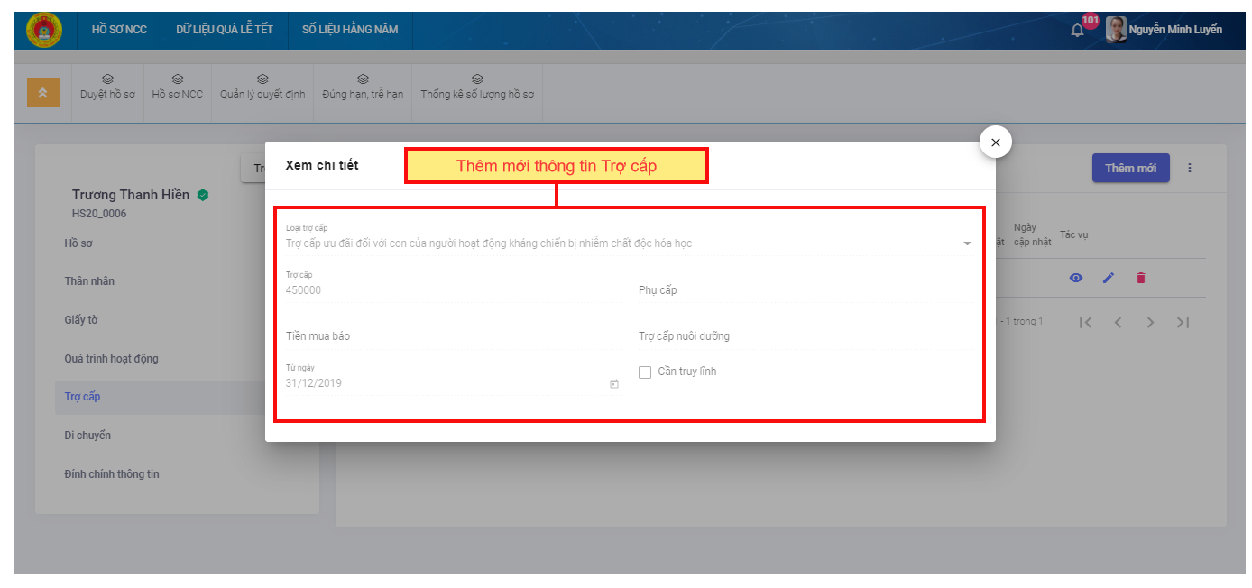

1. Giao diện chi tiết hồ sơ Trợ cấp

Xóa hồ sơ Trợ cấp

Để xóa hồ sơ Trợ cấp, người dùng chọn icon trên danh sách Trợ cấp

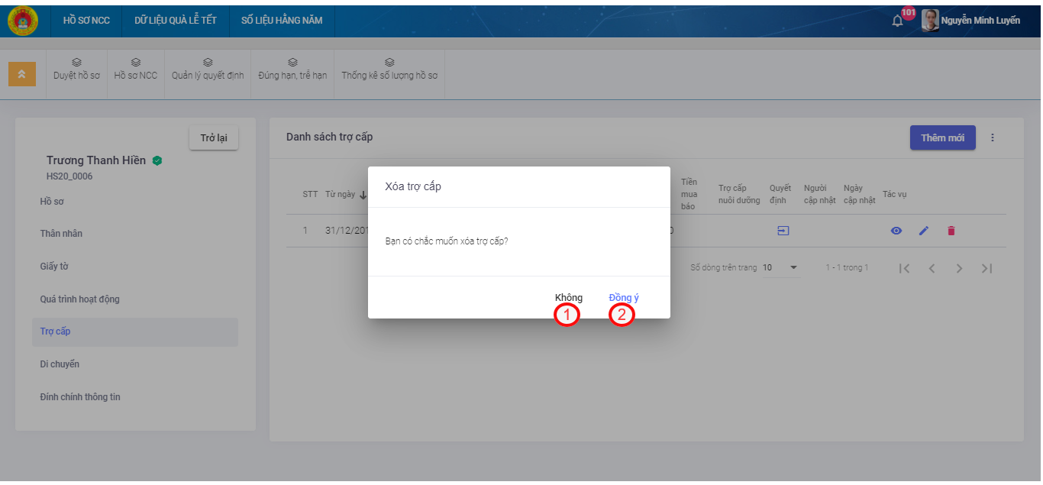

1. Giao diện xác nhận xóa

Giải thích các chức năng

|  |  |
| --- | --- |
| 1 | Chọn để huỷ thao tác |
| 2 | Chọn để xác nhận xoá |

#### Di chuyển

Menu: Hồ sơ NCC/Xem chi tiết/Di chuyển

Để thêm mới hồ sơ Di chuyển, người dùng chọn tại danh sách Di chuyển.

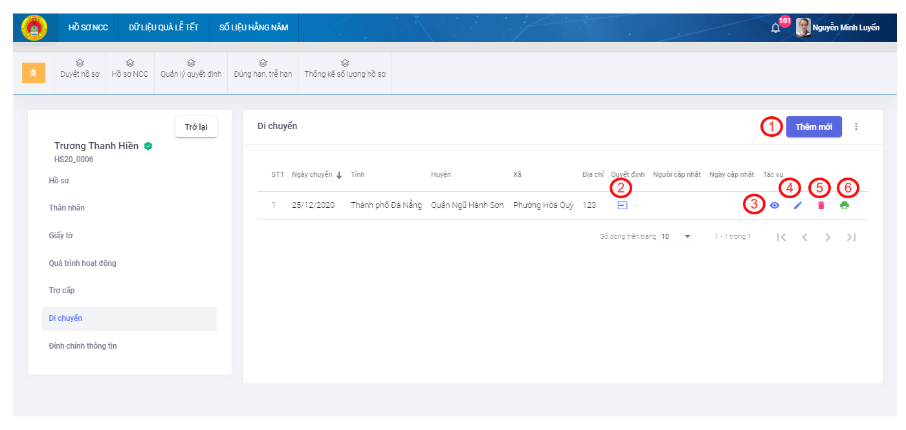

1. Giao diện danh sách Di chuyển

Giải thích các thao tác chức năng

|  |  |
| --- | --- |
| 1 | Chọn để thêm mới Hồ sơ di chuyển |
| 2 | Chọn để tạo quyết định cho di chuyển |
| 3 | Chọn để xem chi tiết hồ sơ di chuyển |
| 4 | Chọn để chỉnh sửa hồ sơ di chuyển |
| 5 | Chọn để xóa hồ sơ di chuyển |
| 6 | Chọn để in hồ sơ di chuyển |

Thêm mới Hồ sơ Di chuyển

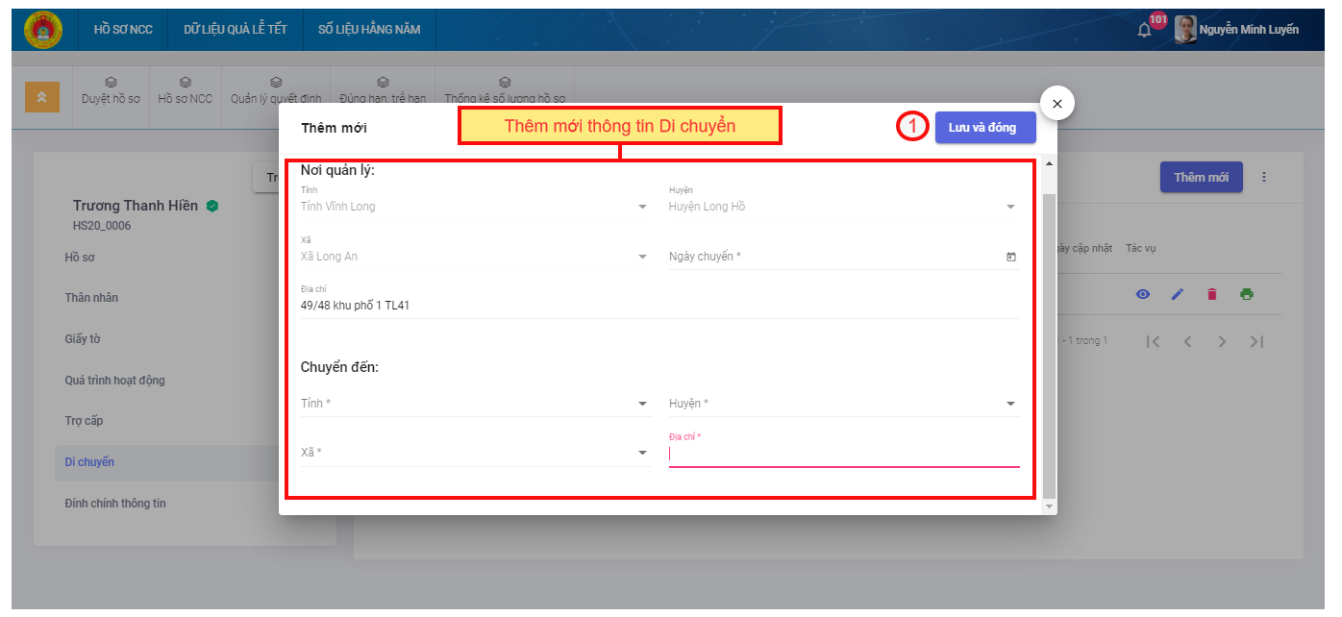

1. Giao diện thêm mới hồ sơ Di chuyển

Giải thích các thao tác chức năng

|  |  |
| --- | --- |
| 1 | Chọn để lưu và đóng lại phiếu thêm mới hồ sơ |

Chi tiết hồ sơ Di chuyển

Để xem chi tiết hồ sơ nhân thân, người dùng chọn icon trên danh sách nhân thân

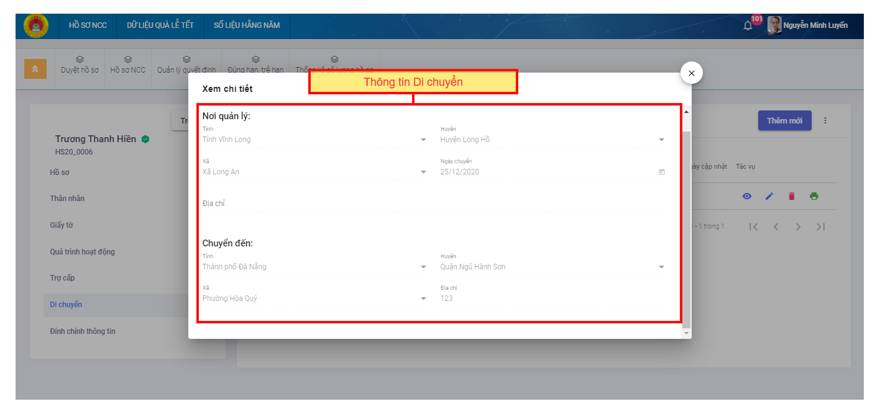

1. Giao diện chi tiết hồ sơ Trợ cấp

Xóa hồ sơ Di chuyển

Để xóa hồ sơ Di chuyển, người dùng chọn icon trên danh sách Di chuyển

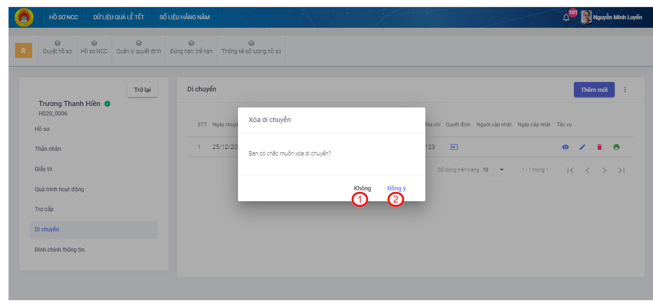

1. Giao diện xác nhận xóa

Giải thích các chức năng

|  |  |
| --- | --- |
| 1 | Chọn để huỷ thao tác |
| 2 | Chọn để xác nhận xoá |

#### Đính chính thông tin

Menu: Hồ sơ NCC/Xem chi tiết/Đính chính thông tin

Để thêm mới hồ sơ Đính chính thông tin, người dùng chọn tại danh sách Đính chính thông tin.

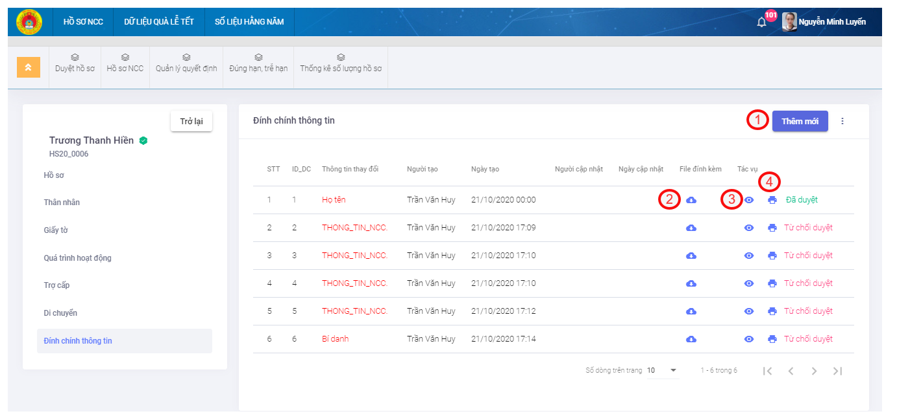

1. Giao diện danh sách Đính chính thông tin

Giải thích các thao tác chức năng

|  |  |
| --- | --- |
| 1 | Chọn để thêm mới Hồ sơ Đính chính thông tin |
| 2 | Chọn để tải file đính kèm |
| 3 | Chọn để xem chi tiết hồ sơ Đính chính thông tin |
| 4 | Chọn để in hồ sơ Đính chính thông tin |

Thêm mới Hồ sơ Đính chính thông tin

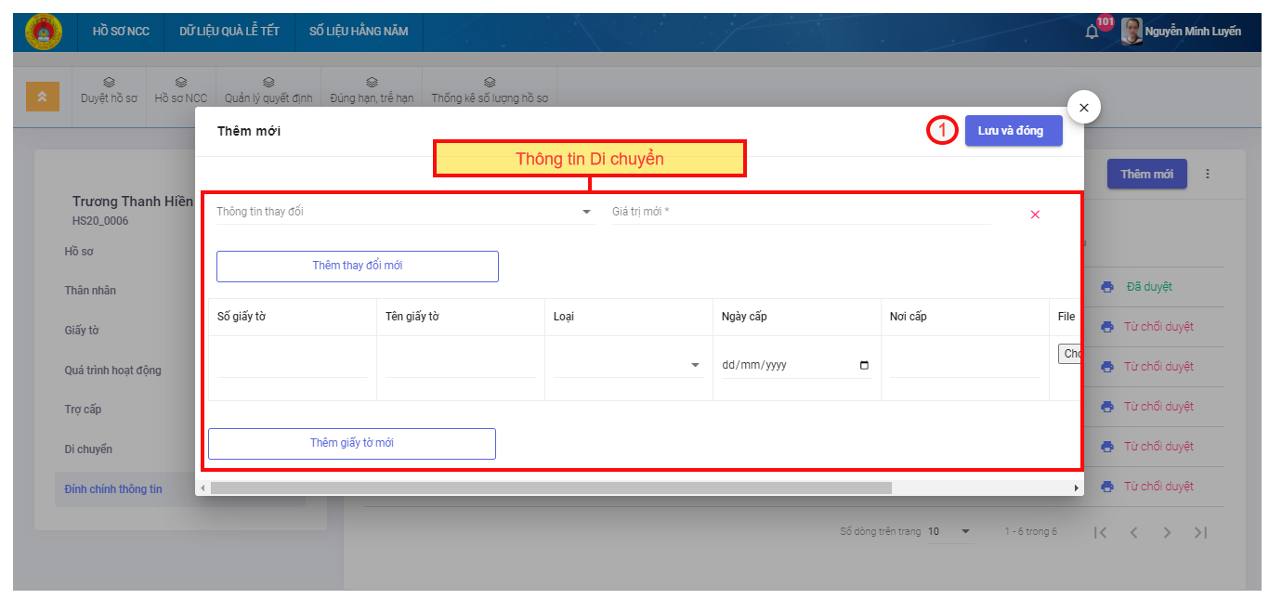

1. Giao diện thêm mới hồ sơ Đính chính thông tin

Giải thích các thao tác chức năng

|  |  |
| --- | --- |
| 1 | Chọn để lưu và đóng lại phiếu thêm mới hồ sơ |

Chi tiết hồ sơ Đính chính thông tin

Để xem chi tiết hồ sơ Đính chính thông tin, người dùng chọn icon trên danh sách Đính chính thông tin

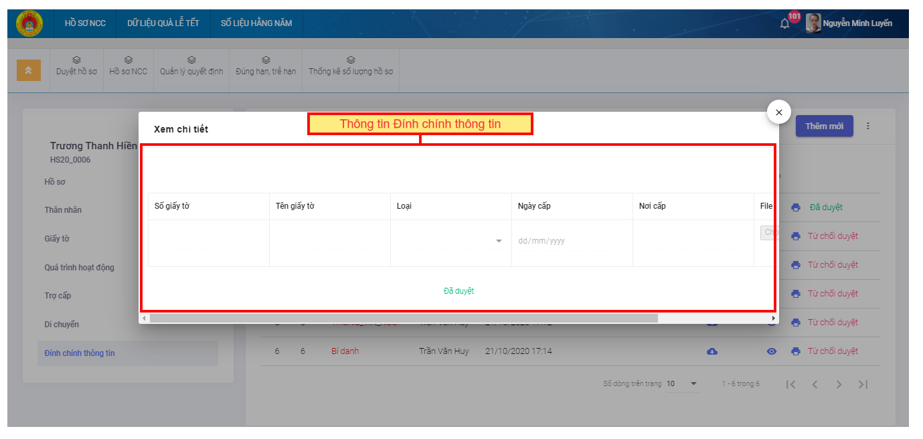

1. Giao diện chi tiết hồ sơ Đính chính thông tin

Xóa hồ sơ Đính chính thông tin

Để xóa hồ sơ Đính chính thông tin, người dùng chọn icon trên danh sách quá trình hoạt động



1. Giao diện xác nhận xóa

Giải thích các chức năng

|  |  |
| --- | --- |
| 1 | Chọn để huỷ thao tác |
| 2 | Chọn để xác nhận xoá |

### Thu hồi

Để thu hồi hồ sơ đã gửi duyệt, người dùng chọn icon để thu hồi lại phiếu đã gửi duyệt. Icon Thu hồi chỉ hiện thị khi hồ sơ có trạng thái “Chờ phê duyệt”

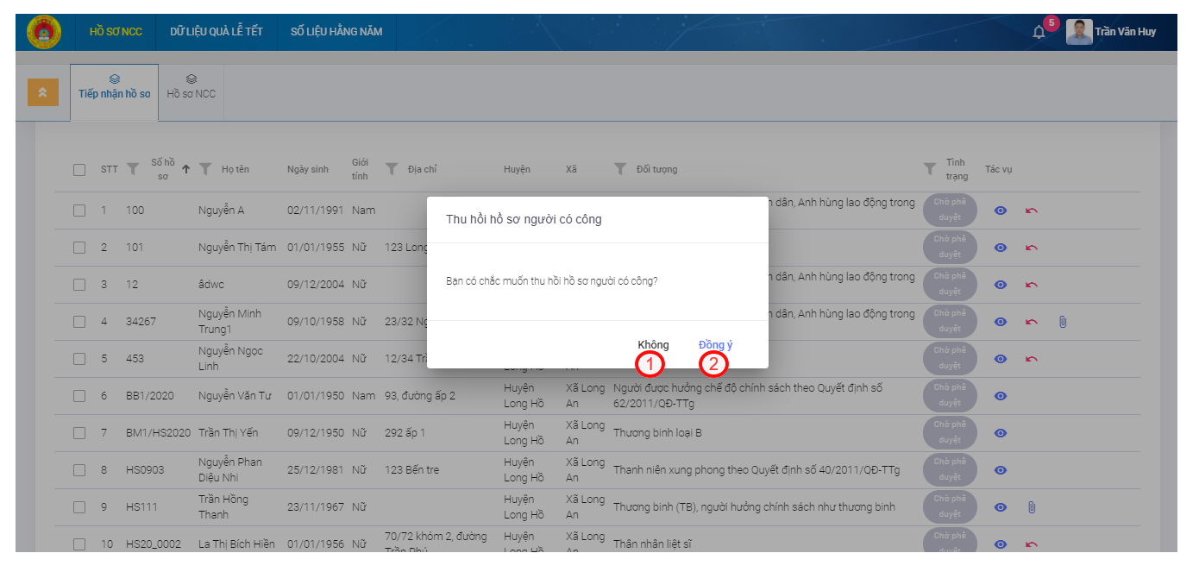

1. Giao diện hiển thị xác nhận thu hồi

Giải thích các chức năng

|  |  |
| --- | --- |
| 1 | Chọn để huỷ thao tác |
| 2 | Chọn để xác nhận thu hồi hồ sơ |

### Xóa hồ sơ

Để xóa hồ sơ, người dùng chọn icon để xóa phiếu. Icon xóa chỉ hiện thị khi hồ sơ có trạng thái “Nháp”

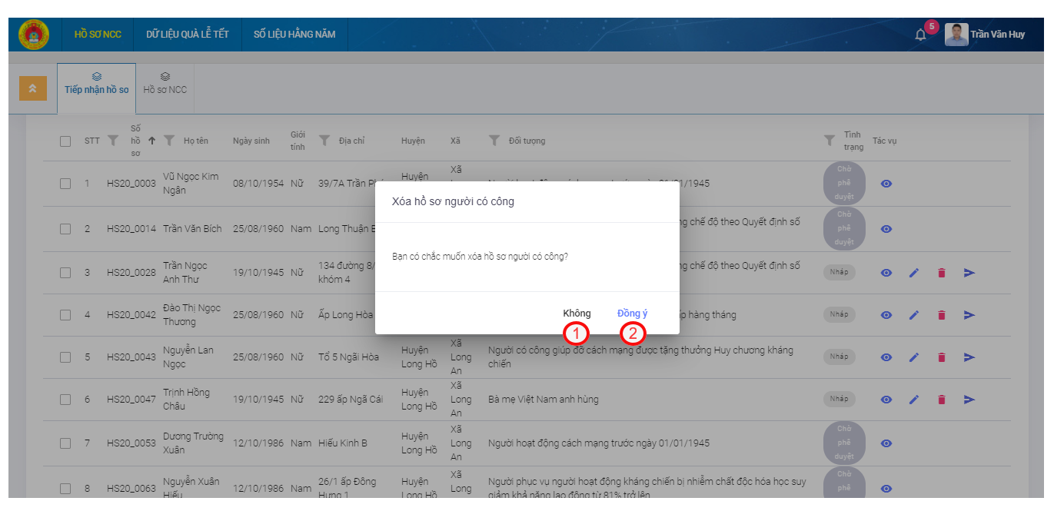

1. Giao diện xác nhận xóa hồ sơ

Giải thích các chức năng

|  |  |
| --- | --- |
| 1 | Chọn để huỷ thao tác |
| 2 | Chọn để xác nhận xoá |

### Gửi duyệt hồ sơ NCC

Để gửi duyệt hồ sơ, người dùng chọn icon để gửi duyệt phiếu. Icon gửi duyệt chỉ hiện thị khi hồ sơ có trạng thái “Nháp”

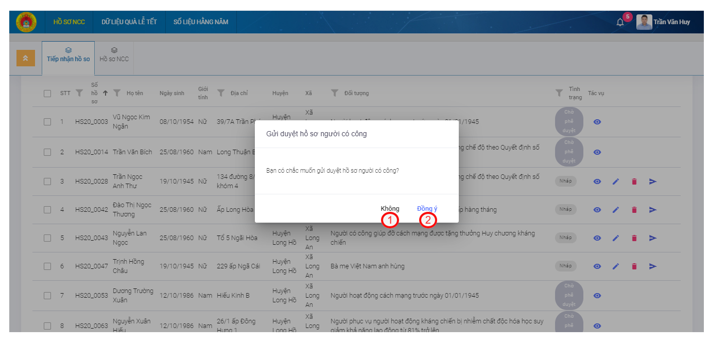

1. Giao diện xác nhận gửi duyệt

Giải thích các chức năng

|  |  |
| --- | --- |
| 1 | Chọn để huỷ thao tác |
| 2 | Chọn để xác nhận gửi duyệt |

# Duyệt HỒ SƠ người có công

Tùy theo tài khoản được phân quyền sẽ hiển duyệt hồ sơ khác nhau.

Danh sách hiển thị hồ sơ NCC cần được duyệt do Xã gửi lên.

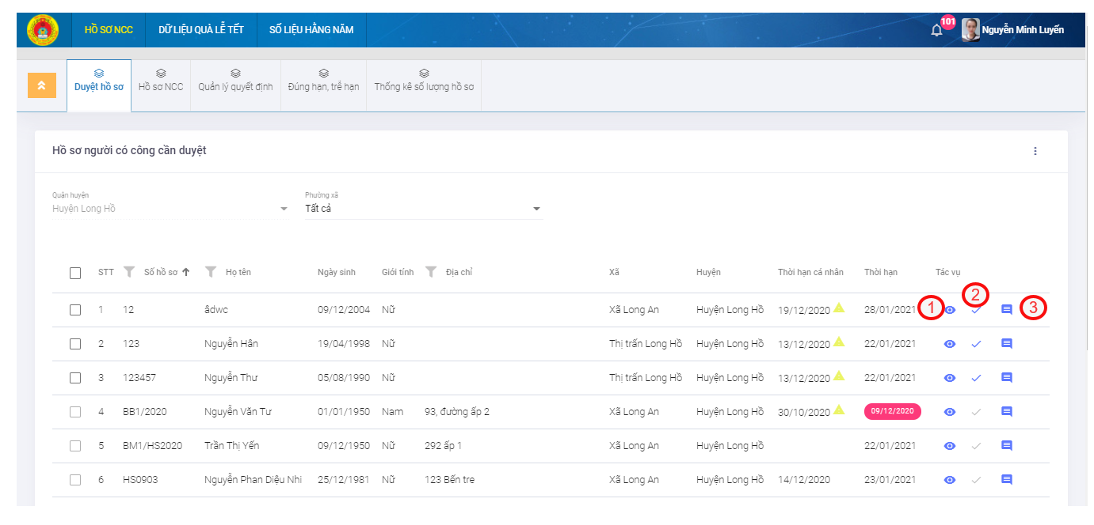

1. Giao diện duyệt hồ sơ NCC

Giải thích các chức năng

|  |  |
| --- | --- |
| 1 | Chọn để huỷ thao tác |
| 2 | Chọn để xác nhận thu hồi hồ sơ |
| 3 | Chọn để hiển thị popup Thảo luận |

## Xem chi tiết

Để xem chi tiết hồ sơ cần duyệt, người dùng nhấn vào icon trên danh sách Hồ sơ người có công cần duyệt.

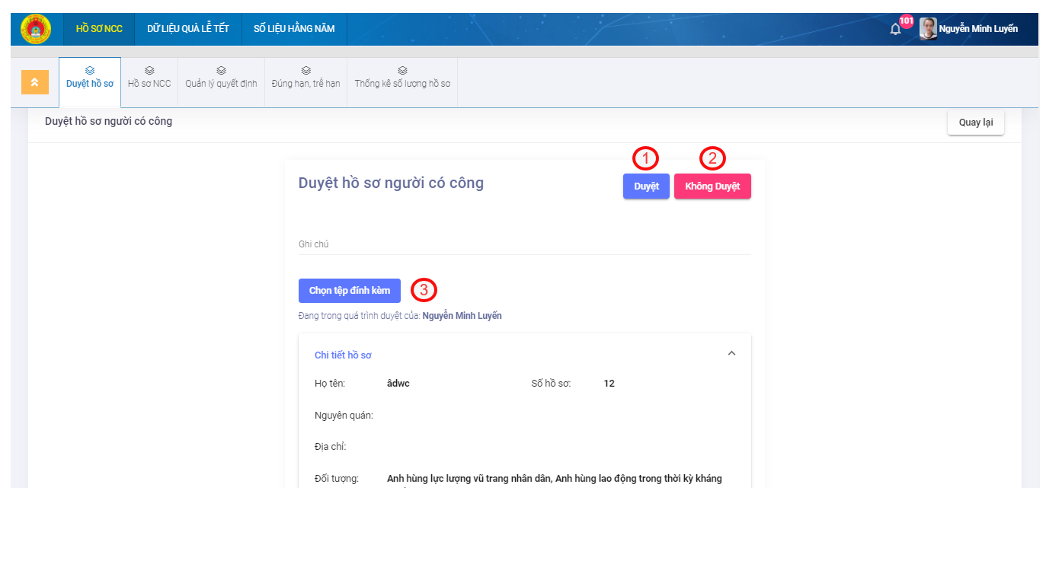

1. Giao diện Xem chi tiết hồ sơ người có công cần duyệt

Giải thích trường thông tin

|  |  |
| --- | --- |
| 1 | Chọn tệp đính kèm |
| 2 | Chọn để xác nhận duyệt phiếu hồ sơ |
| 3 | Chọn để không duyệt phiếu hồ sơ |

## Duyệt hồ sơ người có công

Duyệt hồ sơ NCC, Người dùng chọn vào icon  trên danh sách Hồ sơ người có công cần duyệt.

Chỉ hiển thị khi tài khoản được phân quyền duyệt hồ sơ.

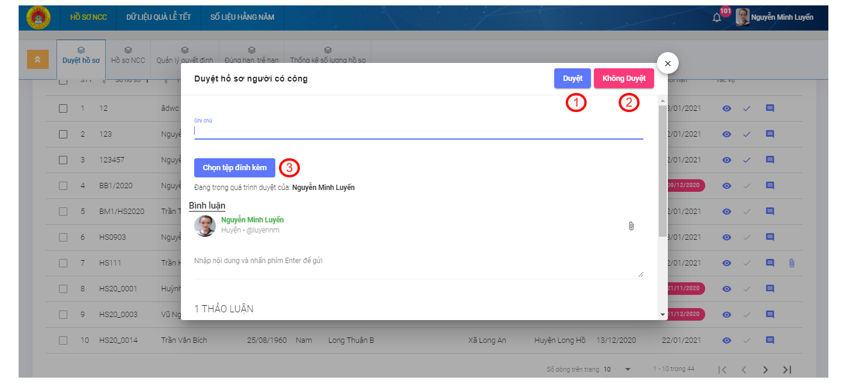

1. Giao diện hiển thị phiếu duyệt hồ sơ NCC

Giải thích các trường thông tin

|  |  |
| --- | --- |
| 1 | Chọn để xác nhận duyệt phiếu hồ sơ |
| 2 | Chọn để xác nhận không duyệt hồ sơ |
| 3 | Chọn tệp đính kèm |

# HỒ SƠ ncc

Menu: Hồ sơ NCC/Hồ sơ NCC

Sau khi hoàn tất những bước duyệt hồ sơ, Dữ liệu hồ sơ hoàn tất sẽ được chuyển qua “Hồ sơ NCC”

Danh sách hồ sơ NCC

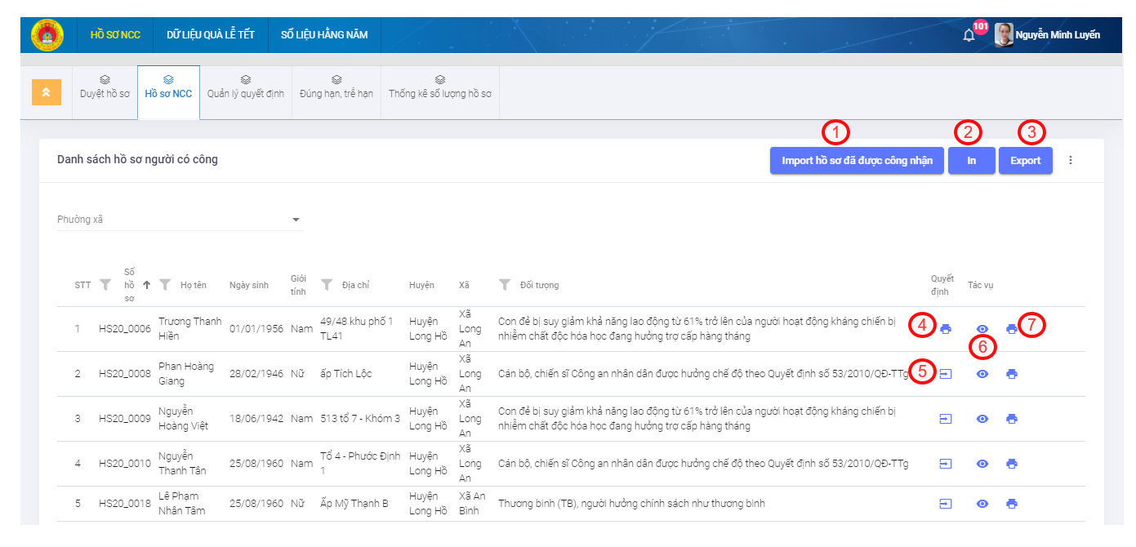

1. Danh sách hồ sơ người có công

Giải thích các trường thông tin

|  |  |
| --- | --- |
| 1 | Chọn để import hồ sơ đã được công nhận |
| 2 | Chọn để in hồ sơ |
| 3 | Chọn để xuất danh sách hồ sơ bằng file excel |
| 4 | Chọn để in quyết định được tạo |
| 5 | Chọn để tạo quyết định cho hồ sơ |
| 6 | Chọn để xem chi tiết hồ sơ |
| 7 | Chọn để in hồ sơ đã được công nhận |

## Xem chi tiết

Để xem chi tiết hồ sơ NCC, ta nhấn vào icon để xem chi tiết của hồ sơ đã thêm.

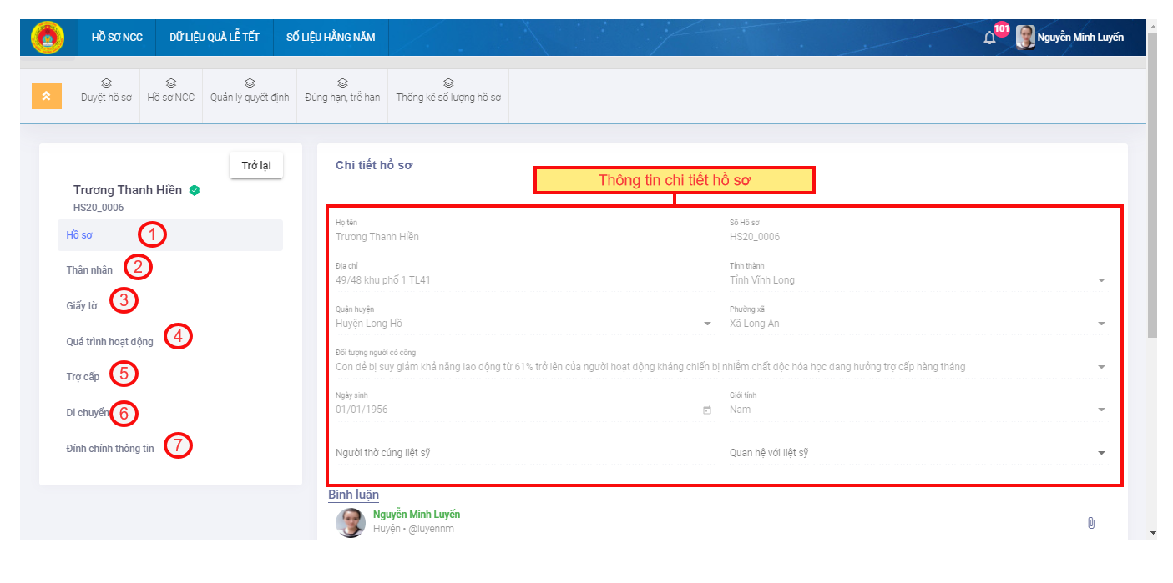

1. Giao diện xem chi tiết hồ sơ NCC



1. Giao diện xem chi tiết hồ sơ NCC

Giải thích các chức năng

|  |  |
| --- | --- |
| 1 | Chọn để đóng lại phiếu xem chi tiết. |
| 2 | Chọn để hiển thị thông tin hồ sơ Nhân thân. Có thể thực hiện thao tác “Thêm mới”, “Chỉnh sửa” và xóa |
| 3 | Chọn để hiển thị thông tin hồ sơ Giấy Tờ. Có thể thực hiện thao tác “Thêm mới”, “Chỉnh sửa” và xóa |
| 4 | Chọn để hiển thị thông tin quá trình hoạt động. Có thể thực hiện thao tác “Thêm mới”, “Chỉnh sửa” và xóa |
| 5 | Chọn để hiển thị thông tin Trợ cấp. Có thể thực hiện thao tác “Thêm mới”, “Chỉnh sửa” và xóa |
| 6 | Chọn để hiển thị thông tin Di chuyển. Có thể thực hiện thao tác “Thêm mới”, “Chỉnh sửa” và xóa |
| 7 | Chọn để hiển thị thông tin Đính chính thông tin. Có thể thực hiện thao tác “Thêm mới”, “Chỉnh sửa” và xóa |

### Nhân thân

Menu: Hồ sơ NCC/Hồ sơ NCC/Xem chi tiết/Nhân thân

Để thêm mới hồ sơ Nhân thân, người dùng chọn tại danh sách nhân thân.



1. Giao diện danh sách nhân thân

Giải thích các thao tác chức năng

|  |  |
| --- | --- |
| 1 | Chọn để thêm mới Hồ sơ nhân thân |
| 2 | Chọn để xem chi tiết hồ sơ nhân thân |
| 3 | Chọn để chỉnh sửa hồ sơ nhân thân |
| 4 | Chọn để xóa hồ sơ nhân thân |

Thêm mới Hồ sơ nhân thân



1. Giao diện thêm mới hồ sơ nhân thân

Giải thích các thao tác chức năng

|  |  |
| --- | --- |
| 1 | Chọn để lưu và đóng lại phiếu thêm mới hồ sơ |
| 2 | Chọn để lưu và tiếp tục giữ lại phiếu thêm mới hồ sơ. Thực hiện tiếp tục thao tác thêm mới. |

Chi tiết hồ sơ nhân thân

Để xem chi tiết hồ sơ nhân thân, người dùng chọn icon trên danh sách nhân thân



1. Giao diện chi tiết hồ sơ nhân thân

Xóa hồ sơ nhân thân

Để xóa hồ sơ nhân thân, người dùng chọn icon trên danh sách nhân thân



1. Giao diện xác nhận xóa

Giải thích các chức năng

|  |  |
| --- | --- |
| 1 | Chọn để huỷ thao tác |
| 2 | Chọn để xác nhận xoá cấu hình email |

### Giấy tờ

Menu: Hồ sơ NCC/Hồ sơ NCC /Xem chi tiết/Giấy tờ

Để thêm mới hồ sơ Giấy tờ, người dùng chọn tại danh sách giấy tờ.



1. Giao diện danh sách giấy tờ

Giải thích các thao tác chức năng

|  |  |
| --- | --- |
| 1 | Chọn để thêm mới Hồ sơ giấy tờ |
| 2 | Chọn để xem chi tiết hồ sơ giấy tờ |
| 3 | Chọn để chỉnh sửa hồ sơ giấy tờ |
| 4 | Chọn để Xem trước file đính kèm hoặc tải file đính kèm |
| 5 | Chọn để xóa hồ sơ giấy tờ |

Thêm mới Hồ sơ giấy tờ



1. Giao diện thêm mới hồ sơ giấy tờ

Giải thích các thao tác chức năng

|  |  |
| --- | --- |
| 1 | Chọn để lưu và đóng lại phiếu thêm mới hồ sơ |
| 2 | Chọn để lưu và tiếp tục giữ lại phiếu thêm mới hồ sơ. Thực hiện tiếp tục thao tác thêm mới. |

Chi tiết hồ sơ nhân thân

Để xem chi tiết hồ sơ nhân thân, người dùng chọn icon trên danh sách nhân thân



1. Giao diện chi tiết hồ sơ nhân thân

Xóa hồ sơ nhân thân

Để xóa hồ sơ nhân thân, người dùng chọn icon trên danh sách nhân thân



1. Giao diện xác nhận xóa

Giải thích các chức năng

|  |  |
| --- | --- |
| 1 | Chọn để huỷ thao tác |
| 2 | Chọn để xác nhận xoá cấu hình email |

### Quá trình hoạt động

Menu: Hồ sơ NCC/Hồ sơ NCC /Xem chi tiết/Quá trình hoạt động

Để thêm mới hồ sơ Quá trình hoạt động, người dùng chọn tại danh sách Quá trình hoạt động.



1. Giao diện danh sách Quá trình hoạt động

Giải thích các thao tác chức năng

|  |  |
| --- | --- |
| 1 | Chọn để thêm mới Hồ sơ quá trình hoạt động |
| 2 | Chọn để xem chi tiết hồ sơ quá trình hoạt động |
| 3 | Chọn để chỉnh sửa hồ sơ quá trình hoạt động |
| 5 | Chọn để xóa hồ sơ quá trình hoạt động |

Thêm mới Hồ sơ Quá trình hoạt động



1. Giao diện thêm mới hồ sơ Quá trình hoạt động

Giải thích các thao tác chức năng

|  |  |
| --- | --- |
| 1 | Chọn để lưu và đóng lại phiếu thêm mới hồ sơ |

Chi tiết hồ sơ quá trình hoạt động

Để xem chi tiết hồ sơ nhân thân, người dùng chọn icon trên danh sách nhân thân



1. Giao diện chi tiết hồ sơ Quá trình hoạt động

Xóa hồ sơ Quá trình hoạt động

Để xóa hồ sơ quá trình hoạt động, người dùng chọn icon trên danh sách quá trình hoạt động



1. Giao diện xác nhận xóa

Giải thích các chức năng

|  |  |
| --- | --- |
| 1 | Chọn để huỷ thao tác |
| 2 | Chọn để xác nhận xoá |

### Trợ cấp

Menu: Hồ sơ NCC/Hồ sơ NCC /Xem chi tiết/Trợ cấp

Để thêm mới hồ sơ Trợ cấp, người dùng chọn tại danh sách Trợ cấp.



1. Giao diện danh sách Trợ cấp

Giải thích các thao tác chức năng

|  |  |
| --- | --- |
| 1 | Chọn để thêm mới Hồ sơ quá trình hoạt động |
| 2 | Chọn để tạo quyết định cho trợ cấp |
| 3 | Chọn để xem chi tiết hồ sơ quá trình hoạt động |
| 4 | Chọn để chỉnh sửa hồ sơ quá trình hoạt động |
| 5 | Chọn để xóa hồ sơ quá trình hoạt động |

Thêm mới Hồ sơ Trợ cấp



1. Giao diện thêm mới hồ sơ Trợ cấp

Giải thích các thao tác chức năng

|  |  |
| --- | --- |
| 1 | Chọn để lưu và đóng lại phiếu thêm mới hồ sơ |

Chi tiết hồ sơ Trợ cấp

Để xem chi tiết hồ sơ Trợ cấp, người dùng chọn icon trên danh sách Trợ cấp



1. Giao diện chi tiết hồ sơ Trợ cấp

Xóa hồ sơ Trợ cấp

Để xóa hồ sơ Trợ cấp, người dùng chọn icon trên danh sách Trợ cấp



1. Giao diện xác nhận xóa

Giải thích các chức năng

|  |  |
| --- | --- |
| 1 | Chọn để huỷ thao tác |
| 2 | Chọn để xác nhận xoá |

### Di chuyển

Menu: Hồ sơ NCC/Hồ sơ NCC /Xem chi tiết/Di chuyển

Để thêm mới hồ sơ Di chuyển, người dùng chọn tại danh sách Di chuyển.



1. Giao diện danh sách Di chuyển

Giải thích các thao tác chức năng

|  |  |
| --- | --- |
| 1 | Chọn để thêm mới Hồ sơ di chuyển |
| 2 | Chọn để tạo quyết định cho di chuyển |
| 3 | Chọn để xem chi tiết hồ sơ di chuyển |
| 4 | Chọn để chỉnh sửa hồ sơ di chuyển |
| 5 | Chọn để xóa hồ sơ di chuyển |
| 6 | Chọn để in hồ sơ di chuyển |

Thêm mới Hồ sơ Di chuyển



1. Giao diện thêm mới hồ sơ Di chuyển

Giải thích các thao tác chức năng

|  |  |
| --- | --- |
| 1 | Chọn để lưu và đóng lại phiếu thêm mới hồ sơ |

Chi tiết hồ sơ Di chuyển

Để xem chi tiết hồ sơ nhân thân, người dùng chọn icon trên danh sách nhân thân.



1. Giao diện chi tiết hồ sơ Trợ cấp

Xóa hồ sơ Di chuyển

Để xóa hồ sơ Di chuyển, người dùng chọn icon trên danh sách Di chuyển



1. Giao diện xác nhận xóa

Giải thích các chức năng

|  |  |
| --- | --- |
| 1 | Chọn để huỷ thao tác |
| 2 | Chọn để xác nhận xoá |

### Đính chính thông tin

Menu: Hồ sơ NCC/Hồ sơ NCC /Xem chi tiết/Đính chính thông tin

Để thêm mới hồ sơ Đính chính thông tin, người dùng chọn tại danh sách Đính chính thông tin.



1. Giao diện danh sách Đính chính thông tin

Giải thích các thao tác chức năng

|  |  |
| --- | --- |
| 1 | Chọn để thêm mới Hồ sơ Đính chính thông tin |
| 2 | Chọn để tải file đính kèm |
| 3 | Chọn để xem chi tiết hồ sơ Đính chính thông tin |
| 4 | Chọn để in hồ sơ Đính chính thông tin |

* **Thêm mới Hồ sơ Đính chính thông tin**



1. Giao diện thêm mới hồ sơ Đính chính thông tin

Giải thích các thao tác chức năng

|  |  |
| --- | --- |
| 1 | Chọn để lưu và đóng lại phiếu thêm mới hồ sơ |

Chi tiết hồ sơ Đính chính thông tin

Để xem chi tiết hồ sơ Đính chính thông tin, người dùng chọn icon trên danh sách Đính chính thông tin



1. Giao diện chi tiết hồ sơ Đính chính thông tin

Xóa hồ sơ Đính chính thông tin

Để xóa hồ sơ Đính chính thông tin, người dùng chọn icon trên danh sách quá trình hoạt động



1. Giao diện xác nhận xóa

Giải thích các chức năng

|  |  |
| --- | --- |
| 1 | Chọn để huỷ thao tác |
| 2 | Chọn để xác nhận xoá |

## Thêm mới quyết định

Thêm mới quyết định, người dùng nhấn vào icon để thêm mới quyết định trên danh sách Hồ sơ NCC.

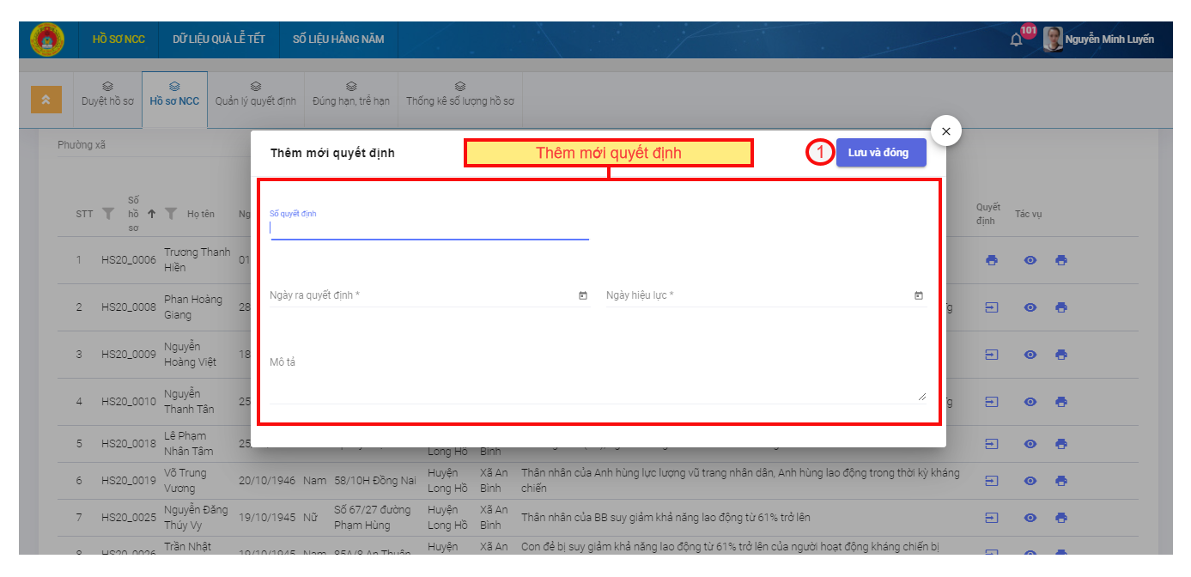

1. Giao diện hiển thị thêm mới quyết định

Giải thích các trường thông tin

|  |  |
| --- | --- |
| 1 | Chọn lưu lại dữ liệu quyết định mới tạo |

## Import hồ sơ được công nhận

Import hồ sơ đã được công nhận, người dùng nhấn vào nút  trên danh sách hồ sơ NCC

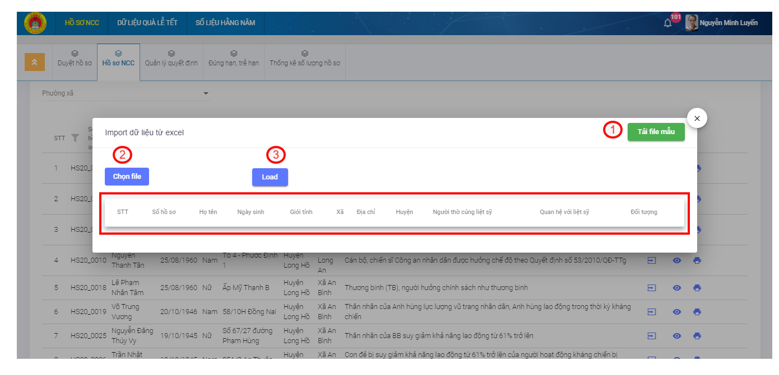

1. Giao diện Import hồ sơ đã được công nhận

* Giải thích các trường thông tin

|  |  |
| --- | --- |
| 1 | Chọn để tải file mẫu |
| 2 | Chọn để thêm file dữ liệu đã tạo |
| 3 | Chọn để upload file dữ liệu |

# quản lý quyết định

Menu: hồ sơ người có công/ quản lý quyết định

Quản lý các quyết định công nhận hồ sơ, quyết đinh trợ cấp và quyết đinh di chuyển.

## Danh sách các quyết định

* Danh sách quyết định hồ sơ được công nhận, sau khi tạo quyết định ở Hồ sơ người có công, dữ liệu được quyết định sẽ chuyển qua danh sách hồ sơ được công nhận

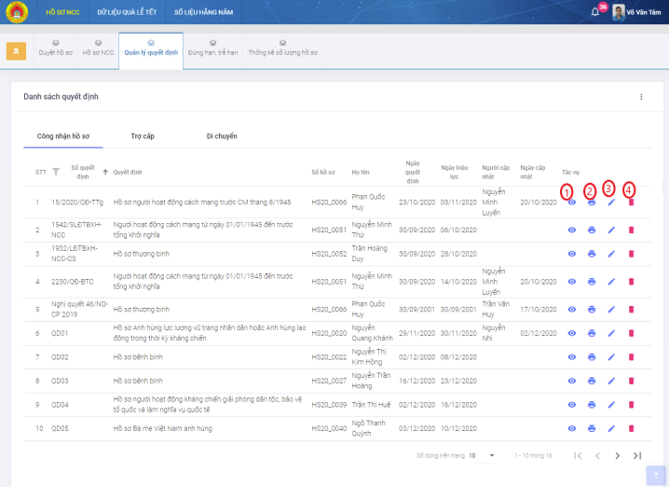

1. Danh sách quyết định được công nhận

* Danh sách quyết định trợ cấp, sau khi tạo quyết định thuộc hồ sơ trợ cấp ở Hồ sơ người có công, dữ liệu được quyết định sẽ chuyển qua danh sách hồ sơ trợ cấp.

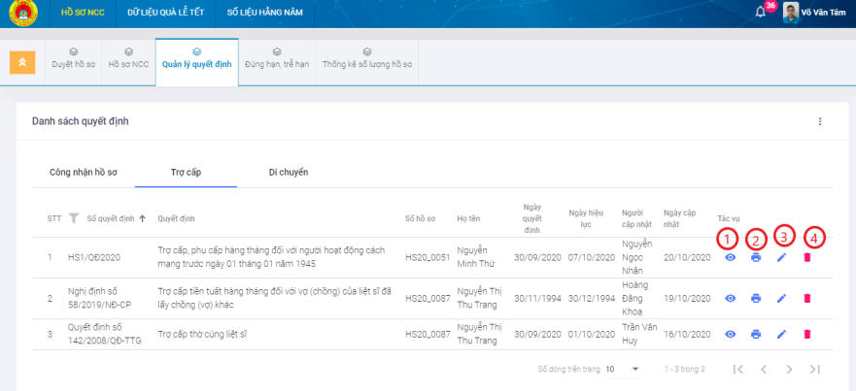

1. Danh sách quyết đinh trợ cấp

* Danh sách quyết định di chuyển, sau khi tạo quyết định thuộc hồ sơ di chuyển ở Hồ sơ người có công, dữ liệu được quyết định sẽ chuyển qua danh sách hồ sơ di chuyển.

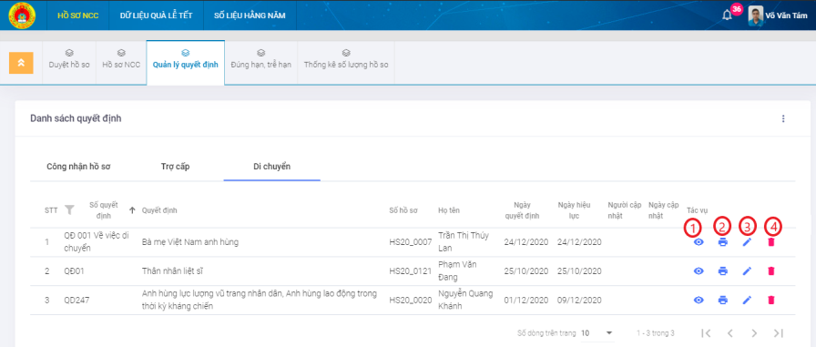

Giải thích các thao tác chức năng

|  |  |
| --- | --- |
| 1 | Chọn để xem chi tiết quyết định |
| 2 | Chọn để in quyết định |
| 3 | Chọn để chỉnh sửa quyết định |
| 4 | Chọn để xóa quyết định |

## Xoá quyết định

Để xoá quyết định, người dùng chọn trên danh sách quyết định.

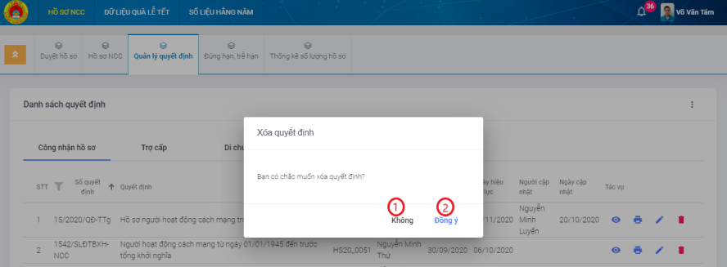

1. Giao diện xoá quyết định

Giải thích các chức năng

|  |  |
| --- | --- |
| 1 | Chọn để huỷ thao tác |
| 2 | Chọn để xác nhận xoá quyết định. Phiếu mới xóa không còn hiển thị trong danh sách quyết định. |

# đúng hạn, trễ hạn

Menu: hồ sơ người có công/ đúng hạn, trễ hạn

Quản lý các hồ sơ người có công được duyệt đúng hạn và trễ hạn chưa được duyệt.

## Danh sách giải quyết, tiếp nhận đúng hạn, trễ hạn

* Danh sách lấy lên các hồ sơ người có công đã được giải quyết đúng hạn với trạng thái “Đã phê duyệt”, các hồ sơ gửi duyệt nhưng trễ hạn vẫn chưa được duyệt với trạng thái “chờ phê duyệt”

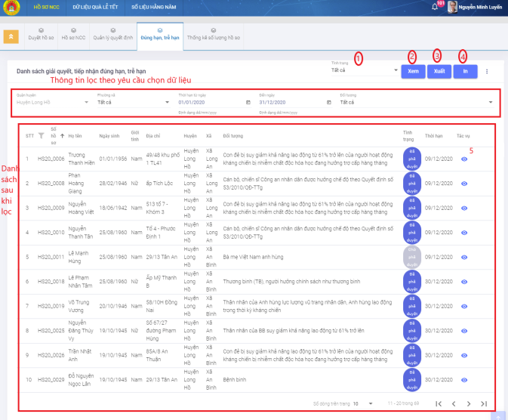

1. Danh sách hồ sơ đúng hạn, trễ hạn

Giải thích các thao tác chức năng

|  |  |
| --- | --- |
| 1 | Chọn để lọc theo tình trạng |
| 2 | Chọn để xuất danh sách theo các trường dữ liệu đã chọn ra danh sách |
| 3 | Chọn để xuất ra file excel |
| 4 | Chọn để in dữ liệu ra ngoài |
| 5 | Chọn để xem chi tiết các hồ sơ |

# thống kê số liệu hồ sơ

Menu: số liệu hằng năm/ thống kê số liệu hồ sơ

Quản lý việc thống kê các số hồ sơ có trong danh mục hồ sơ người có công.

## Danh sách thống kê số lượng hồ sơ

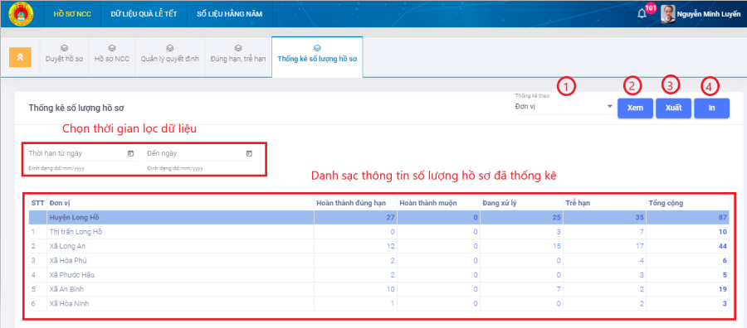

1. Số liệu sau khi thống kê

Giải thích các thao tác chức năng

|  |  |
| --- | --- |
| 1 | Chọn loại để thống kê |
| 2 | Chọn để thống kê dữ liệu ra danh sách |
| 3 | Chọn xuất ra file excel |
| 4 | Chọn để in số liệu đã thống kê |